T

Sponzoři závodu :

Miroslav Štica – Allianz pojišťovna

Motel Farma Poříci

PEMA kompresory, Josef Smetana, Pelhrimov

Stanislav Choutka, technická pomoc v investiční výstavbě

JUDr Ladislav Kuldan, notář Pelhrimov

Josef Veverka, Thos Storey Fabrications Ltd

Lubos Fikar Pelhrim, cestovní kancelář

ARMS-CZ a.s. Humpolec

Rodinný pivovar BERNARD a.s.



ČESKÝ STŘELECKÝ SVAZ
SSK AGROSTROJ PELHŘIMOV

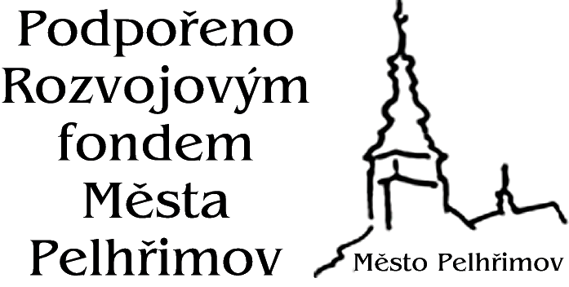

VELKÁ CENA PELHŘIMOVA

XXXX. ROČNÍK

PELHŘIMOV
18.-19. září 2010

Propozice

XXXX. ročníku
VELKÉ CENY PELHŘIMOVA

Datum konání : 18.září 2010 - pušky, 19. září 2010 - pistole

Pořadatel : SSK Agrostroj Pelhřimov č.0353

Druh soutěže : Soutěž jednotlivců, závod kategorie 2, v LM (SM), SP, VP

Místo: Střelnice SSK Agrostroj, cca 500m po odbočení z
výpadovky na Jindř. Hradec, směr Libkova Voda

Disciplíny: LM (SM) 60, LM (SM) 3x20 (dostřeluje se)
SP 30+30,VP 30+30
Časový rozvrh
po oba dny: prezentace 7.³⁰-8.³⁰ hod.
zahájení 8.³⁰ hod.
začátek 1. směny 9.⁰⁰ hod.
vyhlášení výsledků do 50 minut po ukončení poslední směny
Kategorie: I. kategorie : Muži,
II. kat: Ženy, Juniorky, Dorostenky
III. kat: Junioři, Dorostenci
IV. kat: Senioři, Veteráni
VP: 1 společná kategorie
Kategorie bude samostatně hodnocena při účasti min 5 střelců

Ředitel závodu: ing.Josef Veverka
Osvobození 1687
393 01 Pelhřimov
mob.722937937
E-mail: veverkajo@seznam.cz

Hlavní rozhodčí: Ing.Josef Veverka ISSF A3432
PHK - Pu: Ing. Lucie Veverková B-0696
Pi: Václav Mikula B-0492

Ceny: Minimálně 40 cen bude rozděleno dle počtu
účastníků v jednotlivých kategoriích.

Startovné: 100 Kč za střelce a disciplinu

Přihlášky: Na přiloženém formuláři na e-mail ředitele závodu do 12.9

Protesty: dle PSS do 10 min po zveřejnění výsledků písemně HR s vkladem 500 Kč

Technické Střelnice je vybavena podložkami a stojany na
zabezpečení: dalekohledy, nejsou k dispozici válečky. Pu se
střílí na přetáčecí terče, v leže 2 rány do terče, ve
stoje a v kleče 5 ran do terče.

Pojištění: pojistka ČSS u d.p. Česká kooperativa
Zdravotní
zabezpečení: prostředky první pomoci na střelnici
Stravování: po celý den zajišťuje tradiční a kvalitní
„Restaurace o dvou koček“ na střelnici

Srdečně Vás zveme, těšíme se a budeme velmi šťastni, pokud naše narozaniny oslavíte s námi.

NAROZENINOVÁ PARTY
(Prase, pivo, hudba)
začne na střelnici po vyhlášení výsledků
sobotních závodů
Ing. Josef Veverka
Předseda SSK
